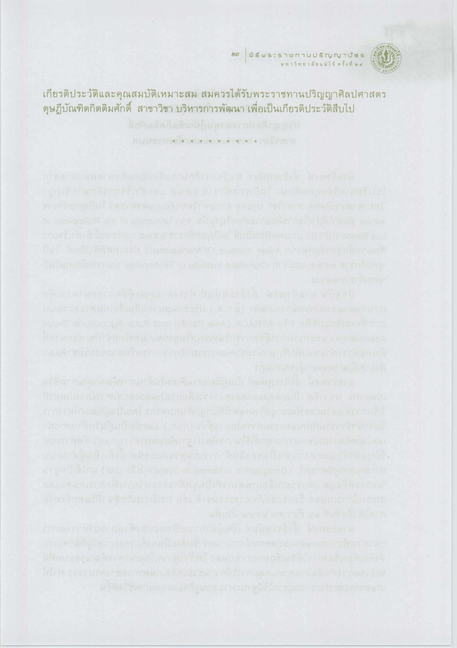

เกียรติประวัติและคุณสมบัติเหมาะสม สมควรได้รับพระราชทานปริญญาศิลปศาสตร ดุษฎีบัณฑิตกิตติมศักดิ์ สาขาวิชา บริหารการพัฒนา เพื่อเป็นเกียรติประวัติสืบไป

